-Министерство образования и науки Республики Башкортостан

Государственное автономное профессиональное образовательное учреждение

Уфимский колледж статистики, информатики и вычислительной техники

|  |  |
| --- | --- |
|  |  |

ТЕХНИЧЕСКОЕ ЗАДАНИЕ

на разработку автоматизированной информационной системы

«Запись в стоматологическую клинику» .

|  |  |
| --- | --- |
|  |  |
|  | Исполнители:  Заусалин М.В.  «___» __________________ 2024 г. |
|  |  |

2024

СОДЕРЖАНИЕ

ВВЕДЕНИЕPAGEREF _Toc83209095 \hОшибка: источник перекрёстной ссылки не найден

1 Основание для разработкиPAGEREF _Toc83209096 \h3

2 Назначение разработкиPAGEREF _Toc83209097 \hОшибка: источник перекрёстной ссылки не найден

3 Требования к программеPAGEREF _Toc83209098 \hОшибка: источник перекрёстной ссылки не найден

3.1 Требования к функциональным характеристикамPAGEREF _Toc83209099 \hОшибка: источник перекрёстной ссылки не найден

3.3 Требования к составу и параметрам технических средствPAGEREF _Toc83209100 \hОшибка: источник перекрёстной ссылки не найден

3.4 Требования к информационной и программной совместимостиPAGEREF _Toc83209101 \hОшибка: источник перекрёстной ссылки не найден

3.5 Требования к транспортированию и хранениюPAGEREF _Toc83209102 \hОшибка: источник перекрёстной ссылки не найден

3.6 Специальные требованияPAGEREF _Toc83209103 \hОшибка: источник перекрёстной ссылки не найден

4 Требования к программной документацииPAGEREF _Toc83209104 \hОшибка: источник перекрёстной ссылки не найден

5 Технико-экономическое обоснованиеPAGEREF _Toc83209105 \hОшибка: источник перекрёстной ссылки не найден

6 Стадии и этапы разработкиPAGEREF _Toc83209106 \hОшибка: источник перекрёстной ссылки не найден

7 Порядок контроля и приемкиPAGEREF _Toc83209107 \h7

8 ПриложенияPAGEREF _Toc83209108 \h7

8.1 Описание входной информацииPAGEREF _Toc83209109 \h7

8.2 Описание выходной информацииPAGEREF _Toc83209110 \hОшибка: источник перекрёстной ссылки не найден

# ВВЕДЕНИЕ

Работа выполняется в рамках проекта разработки автоматизированной информационной системы “Запись в стоматологическую клинику”.

# Основание для разработки

Основанием для разработки является договор на разработку программного обеспечения №_________ от 02.09.2024

Организация, утвердившая договор: ООО «ЗдравМед»

Наименование работы: Автоматизированная информационная система «Запись в стоматологическую клинику».

# 2 Назначение разработки

Автоматизированная информационная система «Запись в стоматологическую клинику» должна быть предназначена для организации записи на прием к стоматологу с целью упрощения процесса записи пациентов. Пользователями программы выступают администраторы и пациенты. Запись должна осуществляться следующим образом: пользователь выбирает стоматолога, дату, подтверждает запись, после чего получает электронный талон, который предоставляет в клинику. Информация о стоматологах, расписании и услугах должна заноситься в базу данных. Администратор имеет возможность просмотра каталога стоматологов, редактирования информации о них, добавления новых стоматологов в каталог и учета записей пациентов. Пациенты могут выбирать специальность стоматологов и формировать записи на прием. 3 Требования к программе

# 3.1 Требования к функциональным характеристикам

Автоматизированная информационная система «Запись в стоматологическую клинику» должна обеспечивать выполнение функций:

* выбор стоматологов в списке по специальности, фамилии ;
* составление записи на прием;
* просмотр содержимого записи (от имени пациента);
* просмотр содержимого записи (от имени сотрудника стоматологической клиники);
* формирование талона;
* просмотр отчетности за определенный период времени и возможность сохранения ее в формате документов MS Word или MS Excel;
* просмотр администрацией всей информации системы и редактирование её.

Первичный документ для формирования талона о записи - каталог врачей и информация о самой записи. Выходным документом будет являться талон о записи на прием.

#### 3.2 Требования к надежности

Разрабатываемое программное обеспечение должно иметь:

* парольную защиту при запуске программы;
* ограничение несанкционированного доступа к данным;
* возможность резервного копирования информационной базы;
* разграничение пользовательских прав.

# 3.3 Требования к составу и параметрам технических средств

Системные требования для работы программного продукта должны быть следующими: тактовая частота процессора 1.2 ГГц; объем оперативной памяти 1 Гб; объем свободного дискового пространства 500 Мб; разрешение монитора 1280х720; наличие устройства чтения компакт-дисков.

# 3.4 Требования к информационной и программной совместимости

Программа должна работать в операционных системах Windows 7 и выше. Все формируемые талоны должны иметь возможность экспортирования в редактор электронных таблиц MS Office Word 2013/2019, MS Office Excel 2013/2019 и последующей печати.

# 3.5 Требования к транспортированию и хранению

Программа поставляется на любом электронном носителе информации. Программная документация поставляется в электронном и печатном виде.

# 3.6 Специальные требования

Программное обеспечение должно иметь дружественный интерфейс, рассчитанный на пользователя средней квалификации (с точки зрения компьютерной грамотности). Ввиду объемности проекта задачи предполагается решать поэтапно. При этом модули программного обеспечения (ПО), созданные в разное время, должны предполагать возможность наращивания системы и быть совместимы друг с другом; поэтому документация на принятое эксплуатационное ПО должна содержать полную информацию, необходимую для работы с ним программистов. Язык программирования определяется выбором исполнителя, при этом он должен обеспечивать возможность интеграции программного обеспечения с пакетом MS Office 2013/2019.

# 4 Требования к программной документации

Разрабатываемая система должна включать справочную информацию о работе системы и подсказки пользователю. В состав сопровождающей документации должны входить: расчетно-пояснительная записка, содержащая описание системы; руководство пользователя.

# 5 Технико-экономическое обоснование

# 6 Стадии и этапы разработки

После утверждения технического задания организация-разработчик непосредственно приступает к созданию программного обеспечения.  
Таблица 1.1.1 - План для написания этапов разработки

|  |  |  |  |
| --- | --- | --- | --- |
| Номер этапа | Название этапа | Срок | Отчетность |
| **1** | Анализ требований | 02.09.2024 - 16.09.2024 | Анализ требований |
| Написание технического задания | 02.09.2024 - 05.09.2024 | Техническое задание |
| Написание описания предметной области | 06.09.2024 - 08.09.2024 | Предметная область |
| Написание входной/ выходной информации | 09.09.2024 - 10.09.2024 | Спецификация входных/ выходных данных |
| Написание контрольного примера | 11.09.2024 - 16.09.2024 | Test-case |
| **2** | Проектирование ПО | 16.09.2024 - 30.09.2024 |  |
| Разработка прототипа ПО | 16.09.2024 - 28.09.2024 | Прототип ПО |
| Разработка UML-диаграммы | 19.09.2024 - 20.09.2024 | Диаграммы проектирования |
| Написание алгоритма разрабатываемого ПО | 21.09.2024 - 23.09.2024 | Описание алгоритма |
| Создание структуры БД | 24.09.2024 - 26.09.2024 | Структура базы данных |
| Создание контроллеров, HTTP запросов | 27.09.2024 - 28.09.2024 | Контроллеры, HTTP запросы |
| **3** | Разработка ПО | 30.09.2024 - 28.10.2024 |  |
| Разработка базы данных | 30.09.2024 - 10.10.2024 | База данных |
| Разработка API | 11.10.2024 - 28.10.2024 | API |
| 4 | Тестирование ПО, API: модульное, функциональное, юзабилити | 28.10.2024 - 11.11.2024 |  |
| Написание протокола тестирования | 28.10.2024 - 11.11.2024 | Протокол тестирования |
| **5** | Сопровождение ПО | 11.11.2024 - 25.11.2024 |  |
| Написание руководства пользователя | 11.11.2024 - 25.11.2024 | Руководство пользователя |

# 7 Порядок контроля и приемки

# 8 Приложения

# 8.1 Описание входной информации

В процессе работы системы используется следующая входная информация :

* сведения о пользователях;
* заявки на запись.

# 8.2 Описание выходной информации

Выходным документом для системы будет являться врачебное заключение, описание которого приводится в таблице 1.2.1.

Таблица 1.2.1 — Описание выходного документа

|  |  |  |  |
| --- | --- | --- | --- |
| Наименование документа (шифр) | Периодичность выдачи документа | Кол-во экз. | Куда передаются |
| Талон на прием | После формирования записи | 1 | Клиенту |

Шаблон выходного документа представлен на рисунке 1.2.2;

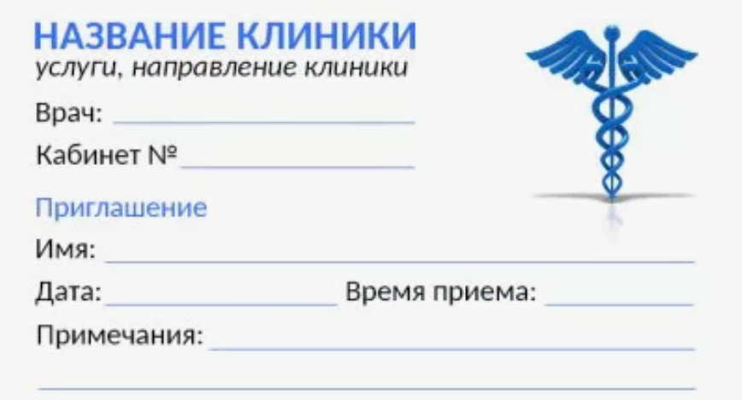

Рисунок 1.2.2 - Шаблон выходного документа «Талон на прием»